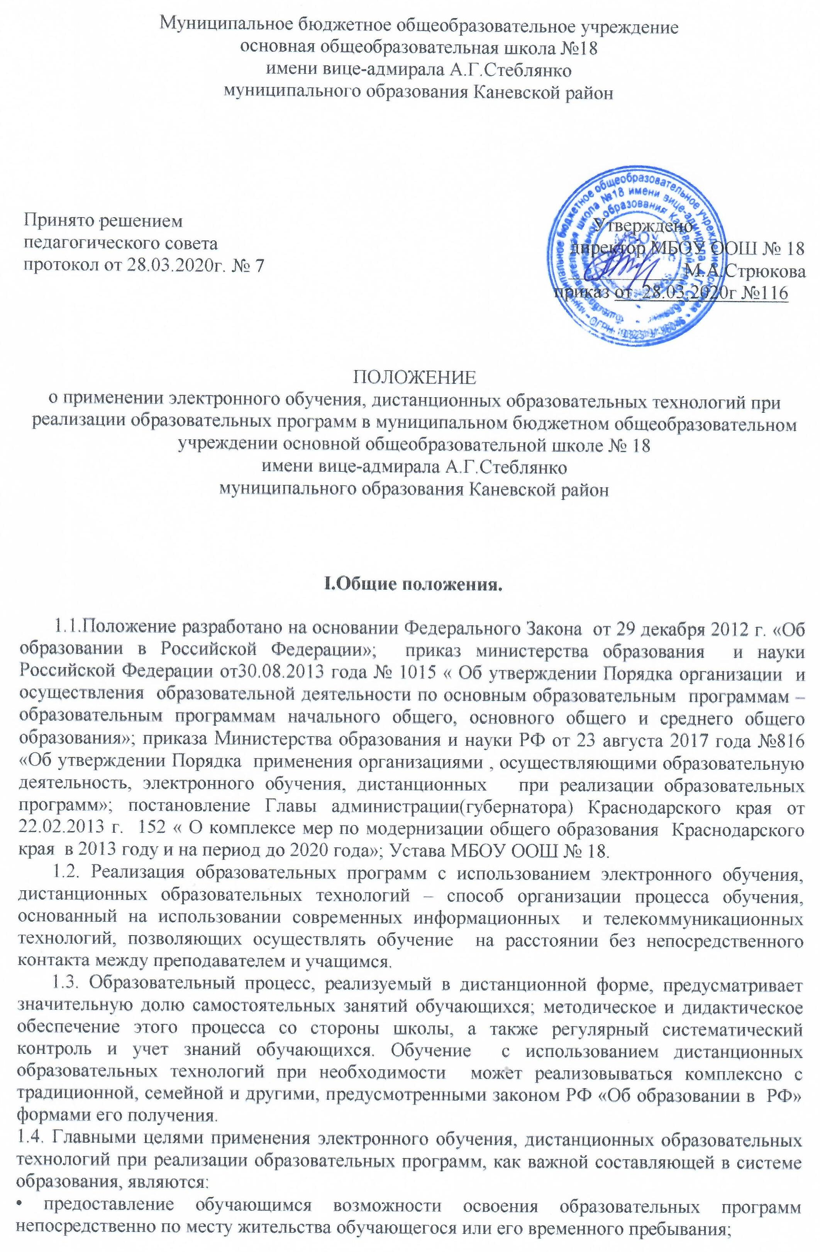

• повышение качества образования обучающихся в соответствии с их интересами, способностями и потребностями;

1.5. В Положении используются следующие основные понятия:

• Реализация образовательных программ с использованием дистанционных образовательных технологий - образовательная система, в которой образовательные программы осуществляются по дистанционной технологии обучения.

• Электронное обучение (далее – ЭО) — это система обучения при помощи информационных и электронных технологий.

• Педагогические технологии реализации образовательных программ с использованием дистанционных образовательных технологий - педагогические технологии опосредованного и непосредственного общения с использованием электронных телекоммуникаций и дидактических средств.

• Дидактические средства реализации образовательных программ с использованием дистанционных образовательных технологий (далее ДОТ) - учебные материалы, методы и приемы обучения, формы организации учебно-познавательной деятельности, при отсутствии непосредственного общения с сетевым преподавателем.

• Информационные технологии реализации образовательных программ с использованием дистанционных образовательных технологий - технологии создания, передачи и хранения учебных материалов, организации и сопровождения учебного процесса дистанционного обучения.

**II. Организация процесса применения электронного обучения, дистанционных образовательных технологий при реализации образовательных программ**

2.1. Реализация образовательных программ с использованием электронного обучения (ЭО), дистанционных образовательных технологий (ДОТ) осуществляется как по отдельным предметам и курсам, включенным в учебный план школы, так и по всему комплексу предметов учебного плана. Выбор предметов изучения осуществляется совершеннолетними обучающимися или родителями (законными представителями) несовершеннолетних обучающихся по согласованию со школой.

2.2. Организация реализации образовательных программ с использованием электронного обучения, дистанционных образовательных технологий производится на основании заявления совершеннолетнего лица или родителей (законных представителей) несовершеннолетнего лица в соответствии с приказом директора школы, определяющим класс (год) обучения, перечень выбранных для изучения предметов учебного плана, периодичность и формы представляемых обучающимся в школу самостоятельных работ, а также периодичность и формы промежуточного и итогового контроля знаний.

2.3. Деятельность МБОУ ООШ № 18 осуществляется в соответствии с утвержденным режимом работы, деятельность педагогических работников – в соответствии с установленной учебной нагрузкой, расписанием учебных занятий, иных работников – режимом рабочего времени.

Обучение в электронной форме с применением дистанционных образовательных технологий осуществляется по всем предметам учебного плана.

В электронном обучении с применением ДОТ используются различные организационные формы учебной деятельности: лекции, консультации, самостоятельные и контрольные работы,реферат, проектная работа и др.

Самостоятельная работа обучающихся может включать следующие организационные формы (элементы) электронного и дистанционного обучения:

- работа с электронным учебником;

- просмотр видеолекций;

- прослушивание аудиофайлов;

- компьютерное тестирование;

- изучение электронных и других учебных и методических материалов.

2.4. Обучающийся получает консультации учителя по соответствующей дисциплине через электронную почту, электронный журнал, мобильный телефон, используя для этого все возможные каналы выхода в Интернет.

2.5. Обучающиеся, не имеющие возможности общаться с учителем посредством сети Интернет, получают задания в печатной форме через родителей (законных представителей).

2.6. При дистанционном обучении с использованием интернет-ресурсов, обучающийся и учитель взаимодействуют в учебном процессе в следующих режимах:

- синхронно, используя средства коммуникации и одновременно взаимодействуя друг с другом (online);

- асинхронно, когда обучающийся выполняет какую-либо самостоятельную работу (offline), а учитель оценивает правильность ее выполнения и дает рекомендации по результатам учебной деятельности.

2.7. Текущий контроль, промежуточная аттестация при обучении обучающихся в дистанционном режиме проводится в соответствии с Положением о формах, периодичности и порядке проведения текущего контроля успеваемости и промежуточной аттестации обучающихся.

2.8. Результаты обучения, перечень изученных тем, текущий контроль знаний обучающихся в процессе освоения учебных курсов (изученных тем), фиксируются в журналах, оформляющихся на электронных и бумажных носителях.

2.9. Государственная итоговая аттестация является обязательной для получающих образование с использованием технологий дистанционного обучения и проводится в полном соответствии с Положением о государственной итоговой аттестации выпускников 9 классов.

2.10. Перевод в следующий класс, обучающихся, проходивших обучение с использованием дистанционных технологий, осуществляется в соответствии с Положением о переводе, отчислении и восстановлении обучающихся МБОУ ООШ № 18.

2.11. Дистанционное занятие проводится по заранее составленному графику, сведения о котором доводятся до всех участников образовательных отношений.

2.12. Все изменения и/или нарушения графика учебных занятий фиксируются в журнале учета дистанционных занятий.

**III. Функции администрации школы.**

3.1. Директор Школы:

3.1.1. Доводит данное Положение до членов коллектива Школы, разъясняет отдельные пункты, издает приказы о работе Школы в период электронного обучения, применения дистанционных образовательных технологий, размещает данное Положение на сайте Школы.

3.1.2. Осуществляет контроль за организацией ознакомления всех участников образовательных отношений с документами, регламентирующими организацию работы Школы в период ЭО, применения ДОТ.

3.1.3. Контролирует соблюдение работниками Школы установленного режима работы.

3.1.4. Осуществляет контроль за реализацией мероприятий, направленных на обеспечение выполнения образовательных программ.

3.1.5. Принимает управленческие решения, направленные на повышение качества работы Школы в период электронного обучения.

3.2. Заместитель директора по УВР:

3.2.1. Организует разработку мероприятий, направленных на обеспечение выполнения образовательных программ обучающимися; определяет совместно с педагогами систему организации учебной деятельности обучающимися в период ЭО с применение ДОТ: виды, количество работ, форму обучения (дистанционная, самостоятельная и т.д.), сроки получения заданий обучающимися и предоставления ими выполненных работ, разрабатывает систему оценивания результатов электронного обучения с применением дистанционных образовательных технологий, составляет расписание с учетом требований СанПиН, технических возможностей обучающихся.

3.2.2. Осуществляет информирование всех участников образовательных отношений (педагогов, обучающихся, родителей (законных представителей) обучающихся, иных работников) Школы об организации еѐ работы в период дистанционного обучения.

3.2.3 Контролирует учет и обеспечивает хранение результатов образовательного процесса в бумажном и электронном виде.

**IV.Организация педагогической деятельности.**

4.1. Продолжительность рабочего времени педагогических работников в период дистанционного обучения определяется исходя из учебной нагрузки каждого педагога.

4.2. Педагогические работники своевременно осуществляют корректировку календарно-тематического планирования рабочей учебной программы с целью обеспечения освоения обучающимися образовательных программ в полном объеме, используя, если необходимо, блочную подачу учебного материала. При внесении изменений в календарно-тематическое планирование практическая часть программы остается неизменной.

4.3. С целью прохождения обучающимися образовательных программ в полном объеме педагогические работники применяют разнообразные формы самостоятельной работы, дистанционные формы обучения. Информация о применяемых формах работы, видах самостоятельной работы доводится педагогическими работниками, классными руководителями до сведения обучающихся, их родителей (законных представителей) заранее, в сроки, устанавливаемые общеобразовательной организацией.

4.4. Педагогические работники, выполняющие функции классных руководителей:

4.4.1. Проводят разъяснительную работу с родителями, доводят информацию о режиме работы класса и его сроках через АСУ Сетевой город «Образование» или личное сообщение по телефону или e-mail.

4.4.2. Информируют родителей (законных представителей) обучающихся об итогах учебной деятельности их детей в период электронного обучения, применения дистанционных образовательных технологий.

**V.Деятельность обучающихся в период ЭО с применением ДОТ.**

5.1. В период электронного обучения, применения дистанционных образовательных технологий обучающиеся Школу не посещают. Изучение учебных предметов, получение заданий и другой важной информации осуществляется через электронный журнал, образовательные платформы, сайт школы, другие виды электронной связи по договоренности с учителем и классным руководителем.

5.2. Обучающиеся самостоятельно выполняют задания с целью прохождения материала.

5.3. Обучающиеся предоставляют выполненные задания в соответствии с требованиями педагогов в электронном виде в установленные сроки.

**VI. Права и обязанности родителей (законных представителей) обучающихся**.

6.1. Родители (законные представители) обучающихся имеют право:

6.1.1. Ознакомиться с Положением об организации работы Школы в период дистанционного обучения.

6.1.2. Получать от классного руководителя необходимую информацию в школе или через личное сообщение по телефону или e-mail.

6.1.3. Получать информацию о полученных заданиях и итогах учебной деятельности их ребенка в период дистанционного обучения.

6.2. Родители (законные представители) обучающихся обязаны:

6.2.1. Осуществлять контроль выполнения их ребенком режима дистанционного обучения, соблюдения графика работы с педагогом.

6.2.2. Осуществлять контроль выполнения их ребенком домашних заданий.

**VII. Ведение документации**

7.1.Педагогами проводится корректировка календарно-тематического планирования (по мере необходимости, указывается форма изучения материала) и делается отметка в соответствии с требованиями оформления календарно- тематического планирования, установленными общеобразовательным учреждением.

7.2.Согласно расписанию уроков в электронном журнале заполняются темы занятия в соответствии с изменениями, внесенными в календарно-тематическое планирование, домашние задания и другие задания для учащихся с указанием сроков их выполнения и формами оценивания.

7.3.Тема контрольной, практической, лабораторной работы и др., не требующей проведения непосредственно на учебных занятиях, записывается в классный журнал в соответствии с изменениями, внесенными в календарно-тематическое планирование.

7.4.Отметка обучающемуся за работу, выставляется в графу электронного и бумажного журнала,соответствующую теме учебного задания.

7.5.Отметка об отсутствии учащегося на уроке не ставиться, кроме случаев болезни обучающегося (по сообщению от родителей) и если его состояние здоровья не позволяет выполнять учебные задания в указанные сроки (в журнал ставится - н), по окончании родители (законные представители) должны подтвердить сроки болезни ребёнка справкой от врача.

7.6. Школа ведет учет и осуществляет хранение результатов образовательного процесса и внутренний документооборот на бумажном носителе и/или в электронно-цифровой форме в соответствии с требованиями законодательства РФ.

7.7. Данное Положение вступает в силу с момента его утверждения и действует до принятия нового в рамках действующего нормативного законодательного регулирования в области общего образования.